話すことをどう教えるか

- 授業の流れ
1)「話すこと」とは？
会話の過程で話し手は何をしているか
2)意味のある会話のできる力とは？
3)話すことを教える教材・教室活動をどのような基準で選ぶか
4)聴解・会話中心の活動事例

- 話す行為のプロセス
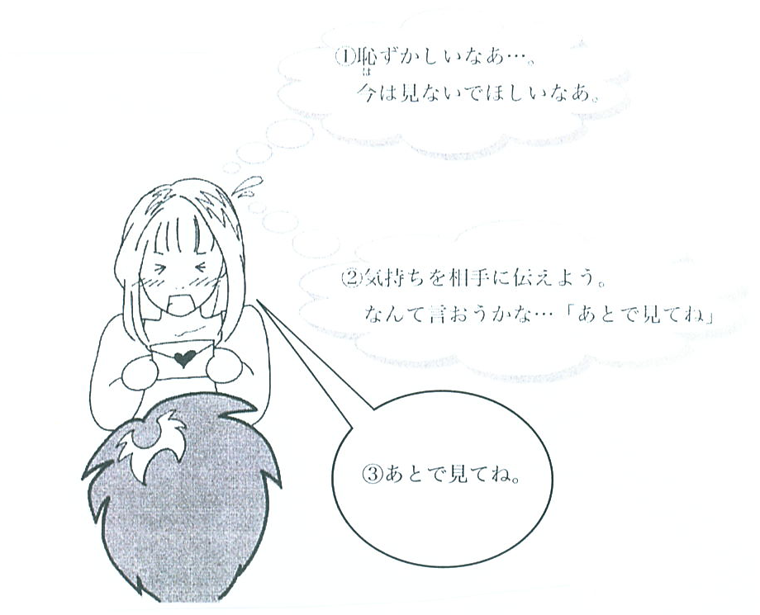

- 話す行為のプロセス （Levelt１９８９）
1)言いたい内容を考える。（概念化）
2)どのように言うかを考える。（言語化）
3)実際に言う。（音声化）

- 考えてみましょう！
1)今朝起きてから、一番初めに発した言葉を思い浮かべてください。
2)その上で、話し手にとって会話を進めるのに必要なことが何であるか考えてみましょう。（どのような語彙？・どのような文法？）

- 話し手にとって会話を進めるのに必要なこと？
1)日常会話で話し手となるのに、それほど難しい文法や豊富な語彙は要求されない。
2)言語の領域で必要とされるものは、限られた易しい文法と限られた数の語彙である。
3)従属節を伴うような複雑な文法構造をもつ長文を使うことはあまりない。
4)句や節を横に並べたり、ポーズやイントネーションなどを適切に使ったり、会話の文脈を活用したり、対話者と協力しながら文を完成

- 話すことの練習をいつ導入するか
会話ができるようにするためには、ある程度の文法や語彙の学習をまず行って、それがマスターできた段階で、それらをもとに会話学習を始めるという進め方は見直されてよい。

- 文型練習とは？
1)文型の定着を目指した口頭による文型練習はパターンプラクティスとも言われ、初級においてよく使われる教室活動。
2)種類
(1)教師の発話をただみんなで反復するもの
(2)教師のキューに合わせて、文を拡張する。
(3)教師のキューに合わせて、一部を補って文を完成する
(4)クェスチョン・アンサー

- キューに合わせて、文を拡張
例）泳ぐ
→泳ぎに行きます。

(１) 辞書を買う
(２) 友達に会う
(３) 食事

- キューに合わせて、一部を補って文を完成する。
例) 彼・医者→彼は医者です。

(１) 私・韓国人→
(２）李さん・先生→
(３）彼・留学生→

- クェスチョン・アンサー
先生：金さん、金さんは晩ご飯は何を食べましたか。
金 ：はい、私は晩ご飯はごはんと野菜を食べました。
先生：ごはんと野菜はおいしかったですか。
金 ：はい、ごはんと野菜はおいしかったです。
先生：よかったですね。
それでは、李さん。李さんは朝ご飯は何を食べましたか。
李 ：はい、私は朝ご飯はパンと卵を食べました。
先生：パンと卵はおいしかったですか。
李 ：はい、パンと卵はおいしいでした。
先生：パンと卵は？おいし・・・・・かったです・・ね。
李 ：あ、はい、おいしかったです。
先生：はい、そうですね。

- クェスチョン→アンサーは会話練習になる？
-活動の主な目的は動詞や形容詞の過去形が定着しているかどうか
-これでは会話練習と言うことはできない。
-どちらかと言えば書き言葉に近く、典型的な話し言葉からは非常に遠い。
-最近食べたものをもとにみんなで話を盛り上げていこうといった共通理解でなされる
日常会話の場ではなく、文型を理解し発話する場

- IREパターン
1)このような教師と学習者とのやりとりは、教室談話の典型といわれるI(initiation 切り
出し)ーR(response 反応)ーE(evaluation 評価）のパターンでなされている。
2)IREパターンでは話す力をつけることは難しい。
3)教室の外で第２言語を使って意味のあるやりとりを実現できる力をつけたいのであれば、
このパターン以外の練習が必要である。

- 意味のある会話のできる力 (Canale & Swain 1980)
1)文法能力(語彙、文構造）
2)社会言語能力
3)談話能力
4)ストラテジー能力（伝達方略能力）

- 社会言語能力
（適切な状況で適切なことが言える力）
<場面>：大学の研究室で

<会話例>
学生：先生の論文、見ました。すばらしいですね。
本当に先生はすごいですね。
先生：「・・・・・・・・・」

- 談話能力
：会話を切り出したり会話に入ったり会話を終わらせたり、あるいは一貫性を持って
話が展開できたりする力
＜場面＞：会社で早退の許可をとる場面
例1）と例２）、どちらが自然？

例１）
部下：子供が熱を出したので、帰らせていただきたいんですが。
上司：あ、そうですか。いいですよ

例２）
部下：あのう、すみません。
上司：どうしたんですか。
部下：実は、子供が熱を出したので、帰らせていただきたいんですが。
上司：あ、そうですか。いいですよ。
部下：忙しいときにすみません。
上司：いいえ。

- ストラテジー能力
：自分の言いたいことを効果的に伝えたり、うまく伝えられない場合には適当なストラテジーを使って切り抜けたりする力
（１）どうしてもある単語を思い出すことができない。
（２）相手が言うことが分からない。
（３）自分が言ったことを相手がよく理解できない。

- 話す練習はいつ導入？
- 手持ちの文型や語彙が少なければ少ないなりに、それをもとに、如何に相手と意味のあるやりとりが創造できるかを考え、工夫して会話の場面に立ち向かう学習がもっと重視されてよい。
- 学習の初期の段階から文法や語彙学習と並行して話すことを学習するやり方も取り入れられてよい。

- 考えてみましょう！
「通常の会話の過程でなされていること」ができるようになるためには、学習者は会話の教室
でどのようなことを学習すればいいでしょうか。

- 答え
１）会話の構成要素の一つひとつではなく、会話をまるごと経験することがより重要である。
２）会話を行うために必要なことは、文法や語彙あるいは特定のパターンのように知識に
関わるものもあるが、多くは使用すること(練習や経験）を通して獲得される技能である。
- 話すことの指導の大前提は、学習者が実際に話し手となる場を提供して現実の会話を経験させることである。
- 現実に話すということをしないで、いくら会話を構成する文法や語彙などの各要素を知識として頭に入れても、話せるようにはならない。
- 個々の学習者の認知や学習スタイルの多様さに注目するなら、学習者が主体的に試行錯誤を繰り返し、その中から意識的に学習できることがむしろ重要である。

- 考えてみましょう！
１）学習者が会話を経験するという場合、教師がどのような点に注意して誘導すべきか。
２）易しすぎる課題と難しすぎる課題、どちらか有害か、またその理由について議論しましょう。

- 答え
1)キーワード：「成功経験」
2)フラストレーション(欲求不満）だけが残り、学習への意欲や動機を根本から壊してしまうことの方が多い。
3)成功経験を与えることを重視するなら、課題を学習者にとって易しいと思われるもの
から難しいと思われるものへと順序立てて提起していくことが必要

- 考えてみましょう！
1)易しいものから難しいものへと配列する場合の基準は、どんなところに求めればよいで
しょうか。
2)何が学習者にとって易しいものであろうか。

- 答え
1)一般的に文法や語彙を基準として、つまり言語の構造に注目する考え方がある。
2)「コミュニカティブ・ストレス」という概念を使って学習者から出発する基準の
立て方がある。 (Brown & Yule 1983)

- 聴解・会話中心の活動
日本語教育の実習生が行った授業（日本のT大学日本語学科）
－学習者が前回書いた日記を題材とした聴解と会話をつなげたもの。

学習者Aさんの日記

このあいだ南町の市場に行きました。そこで、にら三わ１００円という札があったので「にら三わ下さい」といって100円払いました。店の人が袋ににらを入れてくれました。ところが、袋の中には二わしかありません。店の人に一わ足りないことを言いたかったのですが速く日本語を話すことができませんので、自分で一わとって袋に入れました。すると、店の人が「袋の中とおつりを見せてください」と言いました。私がとろぼうをしたと思ったのです。私はとても悲しかったです。

- 授業の流れ
１）日記を先生が二度読み上げる。
（二度ゆっくり読めばたいていは分かるだろう）
２）意味が分かったかどうか全体に問いかける。
（分かったかどうか、確認の意味で簡単に問いかけよう。）
- すばやく日記の全文を板書する。
（聞いた内容が目で確認できるように板書をしよう）
４）全体に対して質問を投げかける。
a. 皆さんがAさんだったらどう感じますか。
b. 皆さんがAさんだったらどうしますか。
c. 皆さんもAさんと同じような経験をしたことがありますか。
（この話し合いがこの活動の焦点なので、a, b, c ともに一つひとつ丁寧に扱おう。
学習者から発言をたくさん引き出そう。）

- 考えてみましょう！
この活動は先生の考えたとおりに実現できたと思いますか。それとも期待通りにはいかなかったと思いますか。またそう判断した根拠はどんなことでしょうか。

- 答え
1)「いいえ、あまり」：日記の理解で躓き、それがずっと尾を引いてしまい、教師側で想定したようには話し合いに学習者を引き込むことができなかった。
2)ここでの学習は考えたり、思い出したり、想像したりしたことをクラス全体に向けて表現するという、心理的にかなりリラックスしオープンでないとできない類のもの。
⇔ストレスの強い活動

- 学習者の思い
１）先生が何か読み上げてくれているのだけれど、どんな話なのかよく分からないな、困ったなと思っていると、先生から「分かりましたか」と尋ねられた。曖昧な顔をしていると、先生はさっと何か板書を始めた。ノートにコピーしようか？どうしようかなと迷いながら黒板を見ていると先生はすぐに板書を終え、突然こんな質問をして来た。「もし、あなたがAさんだったら、こんなとき、どんな気持ちがするでしょう？」。誰かが「怒ります」と言った。

2)「悪い気持ちがします」という声も聞こえて来た。すると、先生が何かはっきりと分からないこと（「そうですよね、三わのはずなのに二わしかないなんて、ひどいですよね。いやな気持ちがしますよね、腹が立ちますよね、頭にきますよね、それから、悲しくなりますよね。」）を言いながら（これらの)言葉を一つひとつ板書していった。

- まとめ
１）日記を読んで聞かせる活動は教師側の位置づけからすれば、単なる導入
２）そのため、時間をかけられないという制約
３）現実の授業展開：前段での躓きは、本命の活動の足を引っ張ってしまう。

- 学習のデザイン-どのような新たな学習が実現できるか-
：学習者はどうして先生の読み上げた日記文を聴き取ることができなかったのであろうか。

(1)教師が読み上げたことそのものに問題がある。
― 書かれたものを理解するのには自分で黙って読むことが最も適している。
― 他の人に読んでもらうのでは意味が分かりにくい。(言語能力が低い場合はことさらそうだ）
(2)教師が何の説明も動機付けもなく、いきなり読み上げたことが問題
― 内容の手がかりになるような情報は全然与えられていない。
― 予測を立てようにも立てるすべがなく、何の準備もないまま、ただ聴くことしかできない。

- 新たな指導方法
A)ただ読み上げる。
:言語能力に大きく依存するので、困難が伴う。次のような一定の方向に聴き取りを誘導することを目的としたタスクシートを用意する。
タスクシート
1. どこで？
－家、学校、職場、市場
２．にらは三わでいくら？
－７５円、100円、１５０円、２００円
３．ふくろの中にはにらが何わ？
－２わ、３わ、４わ、５わ
４．Aさんはどうした？
－ふくろの中ににら１わを自分で入れた。
－「一わ足りません」と言った。
－何もしなかった。
－すみませんと言いながらふくろの中を見せた。
５．Aさんはどろぼう？

B) 1)先行タスク＋読み上げ
2)以下のようなタスクシートをもとに、ペアでお互いにインタビューし合う活動を行う。
(1)南町市場を知っていますか。はい いいえ
(2)南町市場によく行きますか。 はい いいえ
(3)南市場で売っているものをチェックして下さい。
かぼちゃ、人参、ピーマン、にら、玉ねぎ、キャベツ、トマト、パン、米、そば、
うどん、ラーメン、小麦粉、魚、肉、豆腐、ソーセージ、ハム、納豆
(4)南町市場は安いですか、高いですか
高い、安い、高いものもあるが、安いものもある

3)ペアで一通り話し合いが終わったら、クラス全体でまとめをする。
4)まとめではテキストのキーワードである「南町市場、にら、三わ100円」などに馴染みになること、市場の様子が十分想像できるように留意する。
5)今話した南町市場で、Aさんがとてもいやな悲しい経験をしたことを告げ、「それは、一体何だったと思う？」と全体に質問を投げかけ、悲しい経験とは何なのか想像させ、当てずっぽうを言わせる。
6)そして、みんなの推測を確かめてみようということで日記の読み上げに入る。

C) 教師の説明：ティーチャートーク
1)聞いて分かりやすいのは話し言葉。書き言葉を耳で聞いて理解するのは難しい。
2)目の前の学習者をよく知っている教師がその学習者に合わせて噛み砕いて話す話し方が一番分かりやすい。
- ティーチャートークとは、教師には伝えたいことがあり、それを確実に伝えるために、学習者の状況に合わせて意識的に工夫を凝らした話し方
- ティーチャートークでは、一方的に先生が話すのではなく、どちらかと言うと、学習者と一緒になって話を創って行くという形が目指される。
- 会話例
先生：南市場って知ってる？
学生：知っている
先生：よく行く？
学生：行く/行かない
先生：お客さんはたくさんいる？
学生：そう/いつもたくさん
先生：お店の人はどんな感じ？
学生：いい/よくない/ふつう/こわい
先生：野菜なんか安い？
学生：安い/高い
先生：にらなんかよく買う？
学生：買う/安いとき買う
先生：一わいくらぐらい？
学生：知らない/あ、知ってる、１００円

3)教師側の方策：学習者との間に共通の土台を作り(トピックの共有）、その上で本題に話を運んでいっている。（全体ー部分、おおまかから詳細へ、身近な経験ー遠い抽象物へ）
4)ティーチャートークが終わったところで、Aさんの日記を配り今聞いたばかりの話を今度は目で読んで(黙読して）確認する作業を行う。

- ティーチャートーク
1)学習者を受身にさせないこと、自分に向かって教師は話しているんだという意識を保持させ続けること。
2)常に教師が話を切り出し、話順を振り、話を終了させるというようにならないような配慮も必要。
3)学習者が新たなトピックを持ち込んだり、学習者の間で話が続けられたりする機会も設けられるとよい。
4)学習者は、教師は自分に向かって話しているのだと捉え、教師の発話に反応することが求められる。その反応によって教師はまた自分の話し方を調節する。
5)つまり、学習者は聴くだけでなく、考えたり、答えたりすることが要求され、教師との対話を成立させる片方の担い手となる。
6)聴く・考える・答える・尋ねるの四つを同時にこなす能動的な活動といってよい。
7)ピンポンのようにやりとりが活発になるような工夫が必要

